МУНИЦИПАЛЬНОЕ АВТОНОМНОЕ УЧРЕЖДЕНИЕ ДОПОЛНИТЕЛЬНОГО ОБРАЗОВАНИЯ ЦЕНТР ТВОРЧЕСТВА ИМЕНИ Д. ШЕРВАШИДЗЕ Г. ЛАБИНСКА
МУНИЦИПАЛЬНОГО ОБРАЗОВАНИЯ ЛАБИНСКОГО РАЙОНА


Проект

Разработчик проекта:
педагог дополнительного образования
Усенко Е.Х.,

г. Лабинск, 2023 г.
Паспорт проекта

Наименование проекта: «Геральдические символы России»

Тип проекта: социальный

Организация – заявитель проекта: Муниципальное автономное учреждение дополнительного образования Центр творчества имени Д. Шервашидзе г. Лабинска муниципального образования Лабинского района

Руководитель организации: Харланова Анастасия Игоревна, директор МАУ ДО ЦТ имени Д. Шервашидзе г. Лабинска; 352500, Краснодарский край, г. Лабинск, ул. 40 лет Октября, 121.
Тел.: (86169) 3-11-18.
E-mail cdtlabinsk@mail.ru

Разработчик проекта:
      - Усенко Е.Х., педагог дополнительного образования МАУ ДО ЦТ имени Д. Шервашидзе г. Лабинска.

Руководители проекта:
      - Усенко Е.Х., педагог дополнительного образования МАУ ДО ЦТ имени Д. Шервашидзе г. Лабинска.

Состав участников проекта:
- Учащиеся объединения «Малышок» в возрасте 6-7 лет.

Срок реализации проекта: сентябрь – декабрь 2023 г.

Аннотация проекта

Проект направлен на формирование у подрастающего поколения гражданской активности и нравственных качеств, таких как патриотизм, гуманность и толерантность.

Структура патриотического воспитания

Патриотическое
убеждение
(знание)
Патриотическая деятельность
(готовнасть к поступкам)
Патриотическое
сознание
(отношение)

Цель патриотического воспитания – обогащать имеющийся опыт детей и полученные ранее знания о своей Родине посредством ознакомления с основной символикой и геральдикой России.

Задачи:
- формирование знаний об исторических фактах и явлениях;
- формирование способности объективной оценки исторических фактов и явлений;
- формирование привычки поступать согласно принятым в обществе нормам и правилам;
- способствовать развитию любознательности, как личностного качества.
- возложить фундамент для дальнейшего патриотического воспитания детей посредством ознакомления с историей России, геральдикой и символикой страны.
- развитие способности понимать историческую обусловленность явлений и процессов современного мира, критически анализировать полученную и историко-социальную информацию;
- воспитывать детей в духе патриотизма, прививать любовь к Родине, чувство гордости за свою страну.
- расширять кругозор на основе материала, доступного пониманию детей: былин, сказок, стихов, рассказов об исторических событиях нашей Родины.
- расширять и углублять представление о Родине – России, как о большой стране.

Основные мероприятия по достижению цели:
Информационная деятельность
Знакомство с литературными, музыкальными и художественными произведениями военно-патриотической тематики:
- просмотр иллюстраций;
- разучивание стихотворений;
- просмотр видеофильмов.

Творческая деятельность
Коллективная творческая работа: поделки, рисунки.

Организационная деятельность
- проведение занятий на темы «Герб моей страны», «Флаг Российской Федерации» Знаки и символы управляют миром… Конфуций;
- история флага»;
- знакомство с Конституцией РФ;
- экскурсия в краеведческий музей;
- экскурсия в детскую библиотеку;
- вручение благодарностей активным участникам проекта.

Пояснительная записка

Обоснование необходимости учебно-исследовательской работы.
В национальной доктрине образования определена не только государственная политика в области образования, но и дан социальный заказ государства на воспитание человека с активной жизненной и профессиональной позицией, трудолюбивого и высоконравственного, патриота своей Родины, уважающего права и свободы личности, традиции и культуры других народов.
У каждой страны, у любого города есть свой герб. Так как не многие знают, как появился герб нашей страны, необходимо знать историю появления и создания герба в том виде, в каком его мы можем увидеть сейчас.
В дошкольный период происходит формирование духовно-нравственной основы ребёнка, его эмоций, чувств, мышления, механизмов социальной адаптации в обществе, т.е. начинается процесс осознавания себя в окружающем мире. Очень важно приобщать детей к культуре своего народа, поскольку обращение к своему отеческому наследию воспитывает уважение к тем местам и той земле, на которой живёшь.
В основе нашего проекта лежит развитие основ познавательных навыков, критического и творческого мышления, воспитание патриотических и гражданских чувств.

Проблема, на решение которой направлен проект

Патриотическое чувство не возникает само по себе. Это результат длительного, целенаправленного воспитательного воздействия на человека, начиная с самого детства. В связи с этим проблема нравственно-патриотического воспитания детей дошкольного возраста является одной из первостепенных. Нельзя быть патриотом, не чувствуя личной связи с Родиной, не зная, как любили, берегли и защищали ее наши предки, наши отцы и деды.
Проблема патриотического воспитания детей дошкольного возраста в том, что патриотические чувства в этом возрасте ситуативные. То есть детей может взволновать только, что услышанный рассказ о героическом поступке, но затем эти впечатления и возникшее чувство может угаснуть. Ребёнок, ставший участником проекта, реализует свои возможности в разных видах деятельности.
Решение проблемы воспитания патриотизма детей дошкольного возраста, на сегодняшний день, является трудной задачей, что связанно, прежде всего, с особенностями возраста. Но хочется отметить, что детское восприятие – самое точное, а детские впечатления – самые яркие. Сегодня растёт новое удивительное поколение, которое, в отличие от нас, взрослых, воспринимает окружающую действительность с гораздо большей заинтересованностью. Потому понятие о патриотизме, о чувстве гражданства, о том, что каждый человек живёт не сам по себе, а является членом общества и должен знать свои права и обязанности, лучше всего закладывать с детства.

Актуальность

Актуальность проекта «Патриотизм – это нравственная категория, которая ставит личность на более высокий уровень существования…»
В.А. Сухомлинский
Во первых, педагогическое наследие талантливого педагога является актуальным для решения проблем патриотического воспитания в наши дни. Во вторых, патриотическое воспитание детей является одной из основных задач дошкольного и школьного образования.
В третьих, патриотизм – это чувство любви к Родине.
В четвертых, именно поэтому родная культура, как отец и мать, должна стать неотъемлемой частью души ребенка, началом, порождающим личность.

Новизна
Учреждение дополнительного образования детей, являясь сложным организмом, отражает характер, проблемы и противоречия общества и в значительной степени благодаря своему воспитательному потенциалу определяет ориентацию конкретной личности, отвечает за социализацию личности. Детский возраст является наиболее оптимальным для системы гражданско-патриотического воспитания, так как это период самоутверждения, активного развития социальных интересов и жизненных идеалов. Новое время требует от учреждения дополнительного образования детей нового содержания, форм и методов гражданско-патриотического воспитания.

Цель проекта
Формирование духовно-нравственных качеств подрастающего поколения, воспитание чувства гордости за свою страну, любви и уважения к Родине.

Объект исследования: Процесс патриотического воспитания

Предмет исследования: гражданско-патриотическое воспитание учащихся объединения «Малышок»

Гипотеза исследования: Создание модели социально-педагогического комплекса в Центре творчества г. Лабинска имени Д.Шервашидзе будет способствовать эффективной работе по гражданско-патриотическому воспитанию учащихся дошкольного возраста.

Задачи решаемые в рамках реализации проекта:

Дидактические
- актуализировать имеющийся опыт патриотического и гражданского воспитания дошкольников в системе дополнительного образования;
- создать условия для активизации, содержательного обогащения и систематизации гражданско-патриотического воспитания;
- разработать комплекс гражданского, патриотического обучения и воспитания, реализуемый, в процессе образовательной деятельности;
- обобщить и распространить опыт по гражданско-патриотическому воспитанию дошкольников на сайте Центра творчества.

Воспитательные
- воспитывать у учащихся чувства гордости за свое Отечество, свой народ и свою семью, уважение к месту где он живёт;
- научить детей осознавать свою роль в деле сохранении мира на Земле;
- сформировать у учащихся чувство патриотизма.

Развивающие
- развивать умение к изучению истории России;
- привлечь внимание к сохранению и изучению истории и традиций своей Ррдины;
- формировать уважение к символам России (флаг, герб, гимн);
- развивать творческие, интеллектуальные способности, коммуникативную культуру учащихся, умение работать в коллективе.

Этапы реализации проекта:

Организационный этап:
- Определение темы, гипотизы проекта;
- Сбор и анализ материалов по данной теме;
- Сбор информации об истории геральдических символах России.

Основной этап: Реализация основных содержательных линий проекта.
- Включение в воспитательный процесс направлений гражданско-патриотического воспитания: духовно-нравственного, историко-краеведческого, социально-патриотического, военно-патриотического, героико-патриотического.
- Включение в воспитательный процесс инновационных педагогических технологий и методов (ИКТ, технология социально-образовательного обучения, коллективное творческое дело, социально-значимая деятельность).
- Проведение занятий и мероприятий по гражданско-патриотическому воспитанию учащихся.
- Формирование духовности, милосердия, толерантности учащихся через деятельность объединения «Малышок».

Заключительный этап:
- - Презентация проекта;
- - Подведение итогов проекта: отзывы учащихся, родителей;
- - Обобщение опыта работы над проектом в СМИ.

План реализации проекта

№ | Мероприятия | Дата проведения | Ответственный
1 | 1.1 Занятие  «Герб Российской Федерации».  1.2 Занятие  «Флаг Российской Федерации».  1.3 Занятие  «Гимн Российской Федерации» | Сентябрь | Усенко Е.Х. ПДО
2 | Экскурсия в музей. | Октябрь | Усенко Е.Х. ПДО
3 | Экскурсия в детскую библиотеку. | Ноябрь | Усенко Е.Х. ПДО
4 | Разучивание стихов.  Дети читают стихи о символах России.  Выставка рисунков на тему «Геральдика Росии» | Декабрь | Усенко Е.Х. ПДО

Методы реализации проекта:

- Метод убеждения: беседы.
- Метод положительного примера: экскурсии в краеведческий музей,детскую библиотеку.
- Метод информации: ведение фотолетописи проект, представленные публикаций в СМИ

Критерии оценки эффективности проекта:
Оценка эффективности реализации проекта предполагает создание специальной системы отслеживания результатов на основе:
  - Положительной динамики возрастания уровня гражданственности и патриотизма у учащихся объединения «Малышок».
  - Повышения качества знаний об истории своей страны, духовной, нравственной, правовой культуры.
  - Повышения социальной активности и уровня социализации и самореализации учащихся.

Ожидаемый результат:
Данный проект позволит учащимся получить новые знания, развить интерес к разным видам деятельности.
Воспитать чувство личной ответственности за всё происходящее в окружающем мире, потребность быть деятельным соучастником в общественной, трудовой, учебной и досуговой сферах жизни.
Способность к творчеству, изучение символов России, умение самостоятельно добывать новые знания.
Гордость за свою Российскую Федерацию.
Дети приобретут способность искать ответы на сложные вопросы, критически мыслить. Они смогут развить свою внутреннюю активность, способность добывать новые знания, используя разные способы, почувствовать свои силы в решении актуальных, социально значимых проблем, приобрести необходимый личный опыт.

Дальнейшее развитие проекта:
Все результаты, достигнутые в процессе реализации данного проекта, предполагается сохранить и обобщить с целью использования их в дальнейшей работе в рамках патриотического воспитания детей.

Ресурсное обеспечение проекта:

1) Психолого-педагогическое обеспечение:
- использование специальных методов, приёмов, средств воспитания, ориентированных формирование у учащихся чувства патриотизма и любви к Родине;
- комплексное воздействие на учащихся, осуществляемое на индивидуальных и групповых занятиях;
- учёт индивидуальных особенностей и интересов ребёнка;
- соблюдение комфортного психоэмоционального режима;
- использование современных педагогических технологий для оптимизации воспитательного процесса.

2) Программно - методическое обеспечение:
- использование в процессе реализации проекта развивающих программ, методических разработок, сценариев.

3) Кадровое обеспечение:
- осуществление работы с детьми квалифицированными педагогами дополнительного образования, педагогами-организаторами, методистами.

4) Материально - техническое обеспечение:
- помещения для занятий с детьми (учебные кабинеты);
- необходимый инвентарь для работы с детьми: бумага, клей, ножницы, акварельные краски, пластилин и т.д.;

5) Информационное обеспечение:
Состоит в размещении необходимых информационно-просветительских материалов на информационных стендах, сайте Центра творчества г. Лабинска, и соц. сетях (одноклассники, контакт, телеграмм).

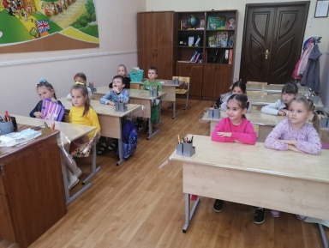
Фото отчет
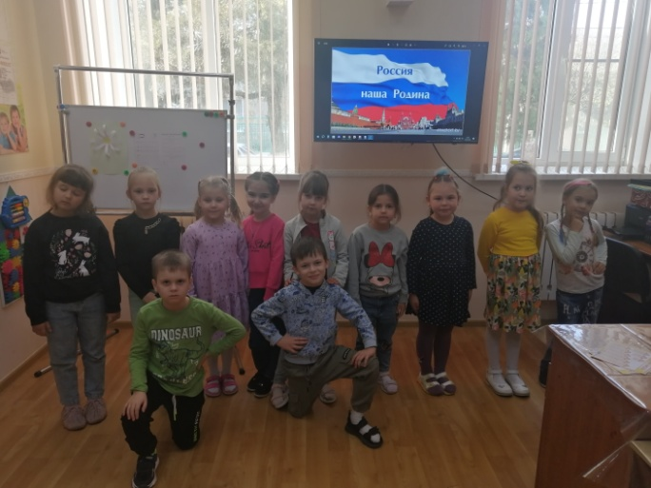

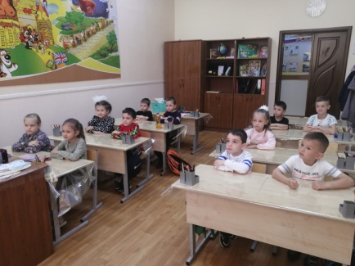

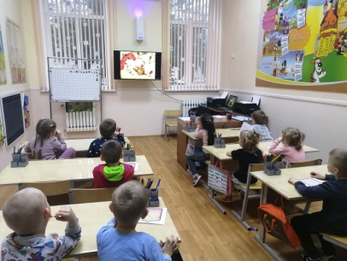
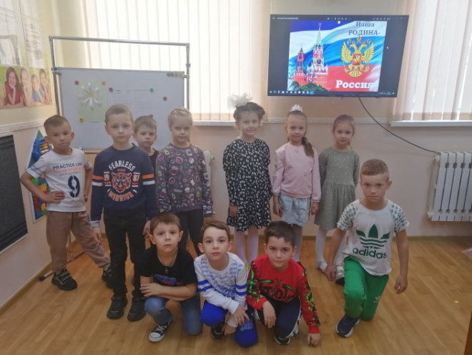

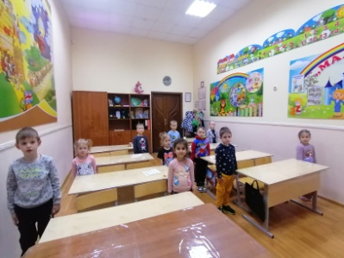

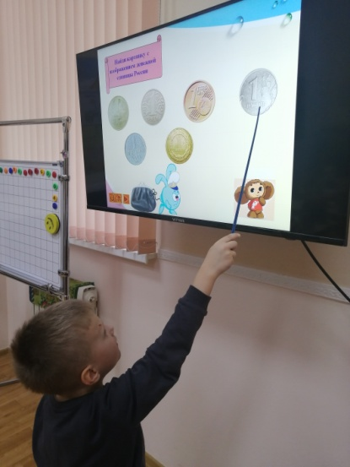
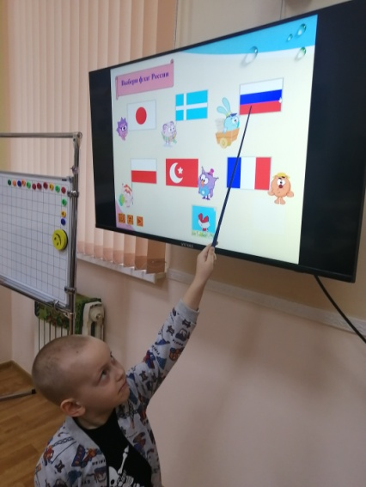
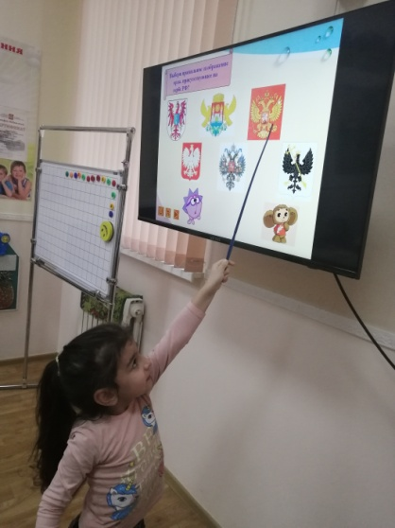

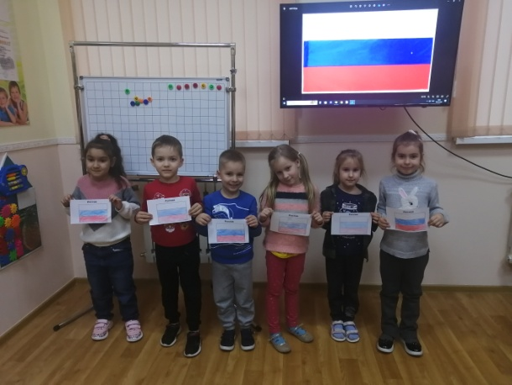
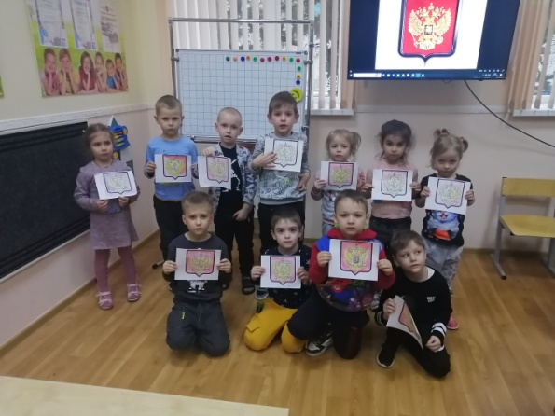

Проведение занятий
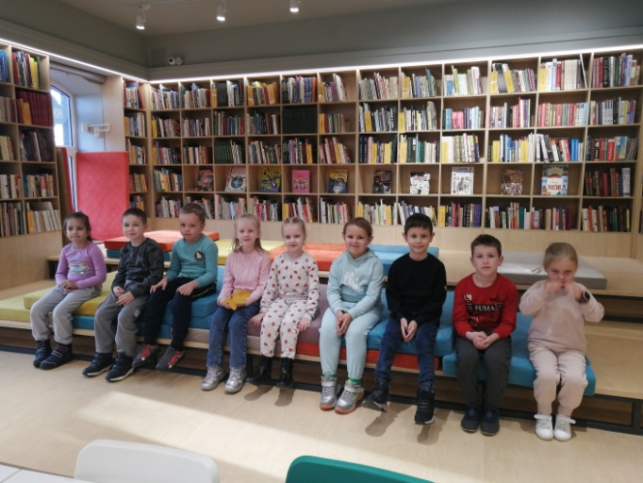
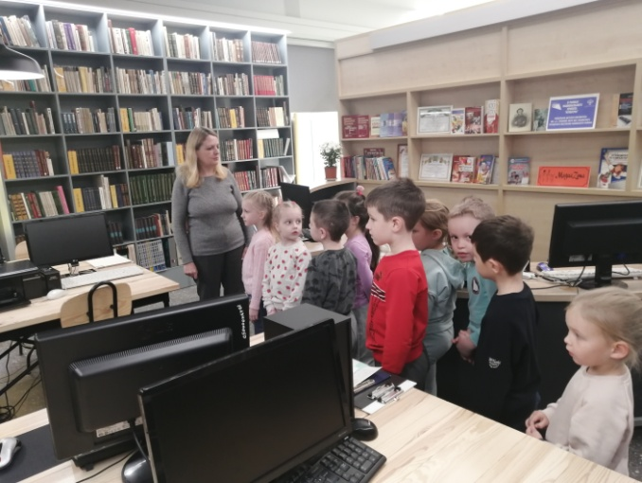

Экскурсия в детскую библиотеку
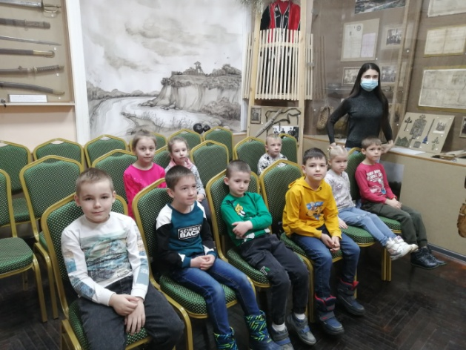
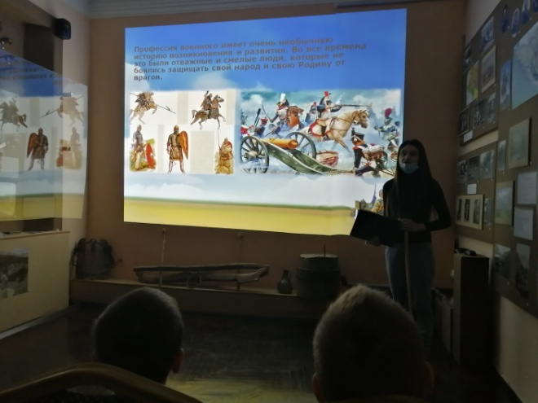

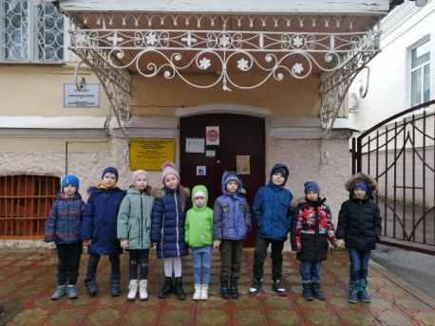

Экскурсия в краеведческий музей
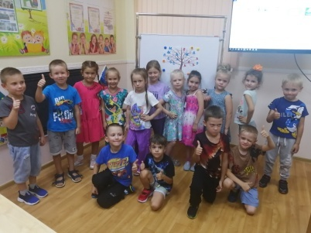
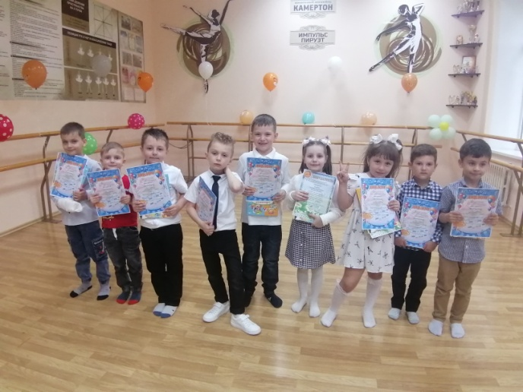

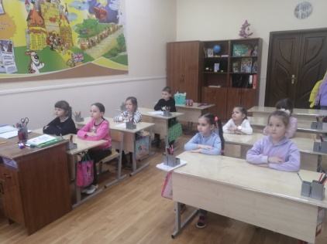

Коллективная работа «Спасибо вам»
Чтение стихов и награждение самых активных участников проекта

